Sping boot

DI( Dependentcy injection)
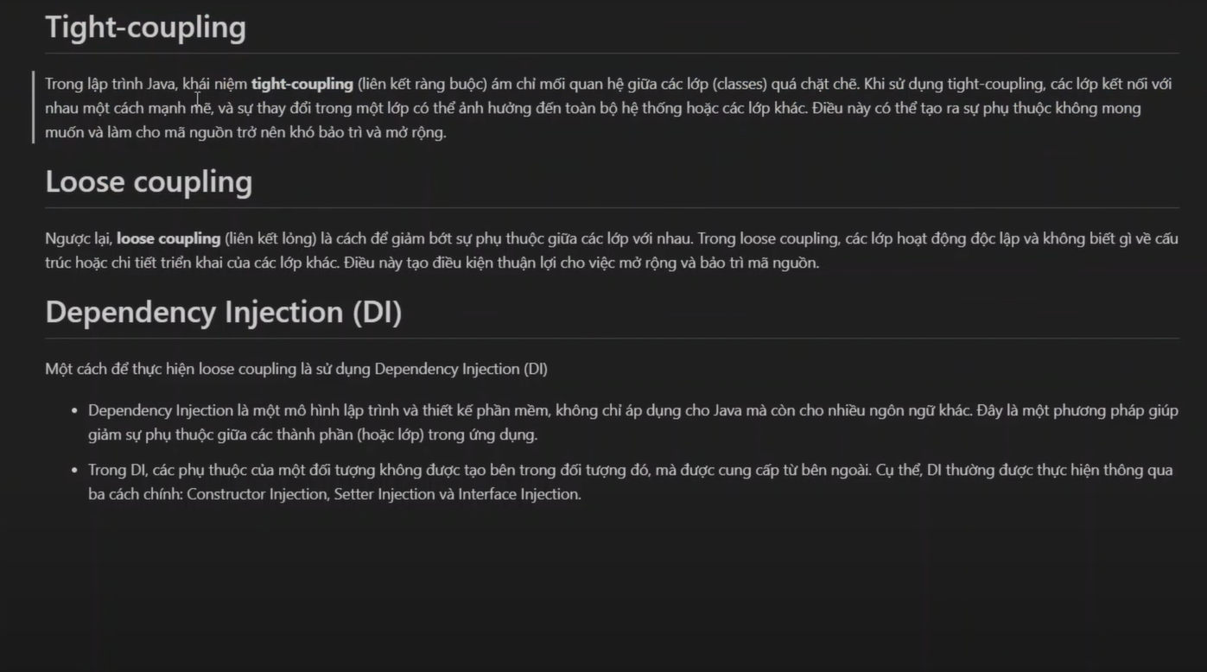

IOC (inversion of control), annotation, @component
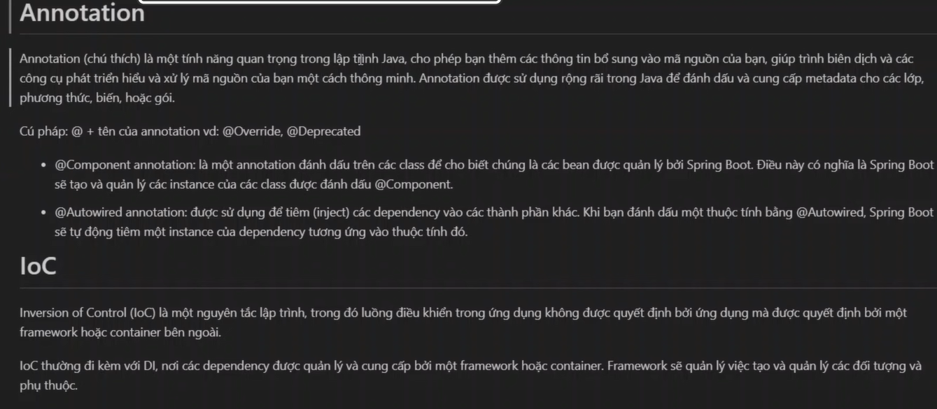

IOC tìm tất cả các bean implement thằng interface đó
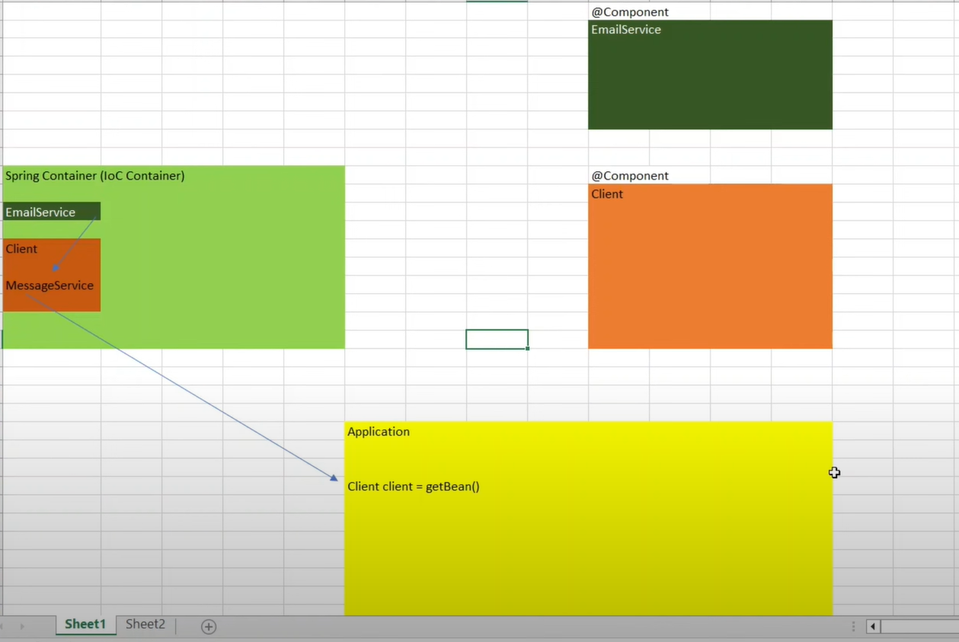

Giải quyết xung đột Bean, @Primary và @Qualifier
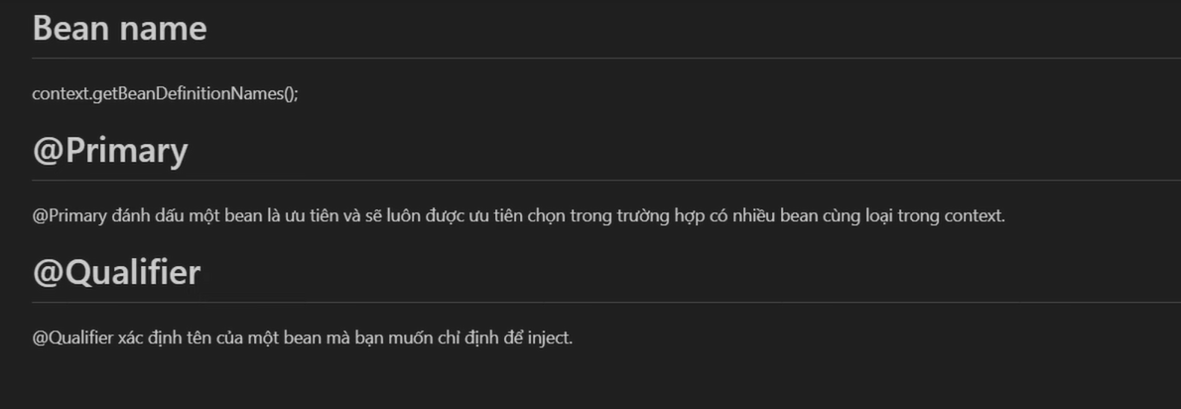
@Qualifer luôn được ưu tiên hơn @Primary

Spring beans
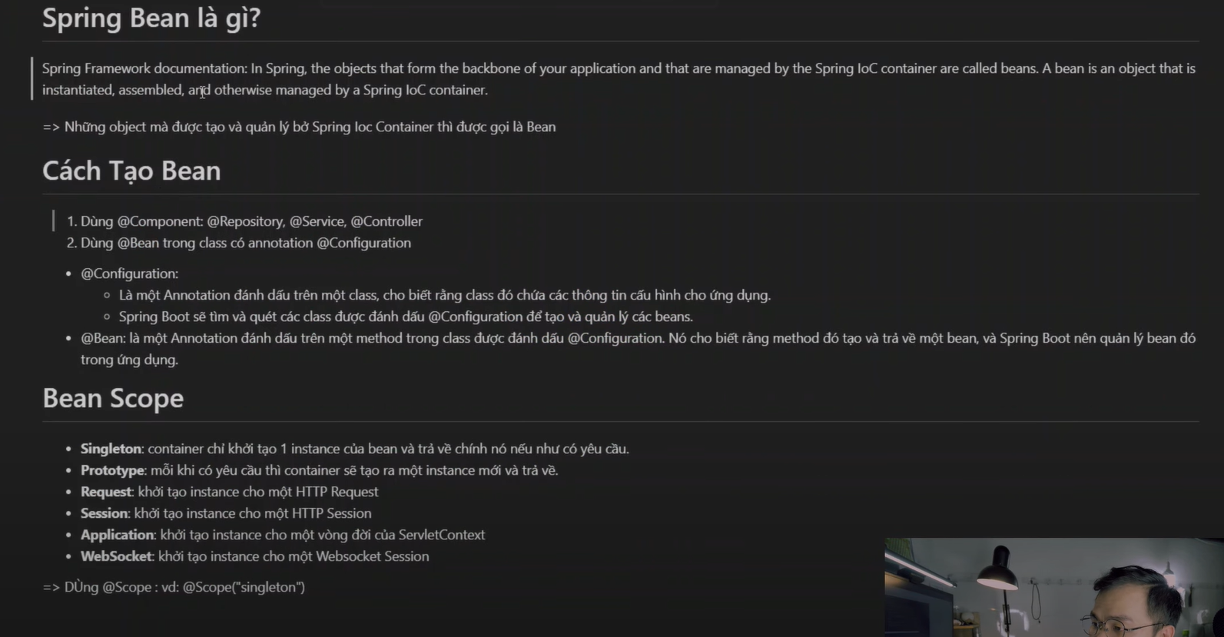
Tại sao phải dùng @Configuration @Bean ?
Khi ta cần dùng 1 thư viện bên ngoài và không thể thêm @Component cho nó nhưng @Configuration @Bean sẽ khắc phục điều đó. Nhưng spring boot cx tự động config khác nhiều lib mới.
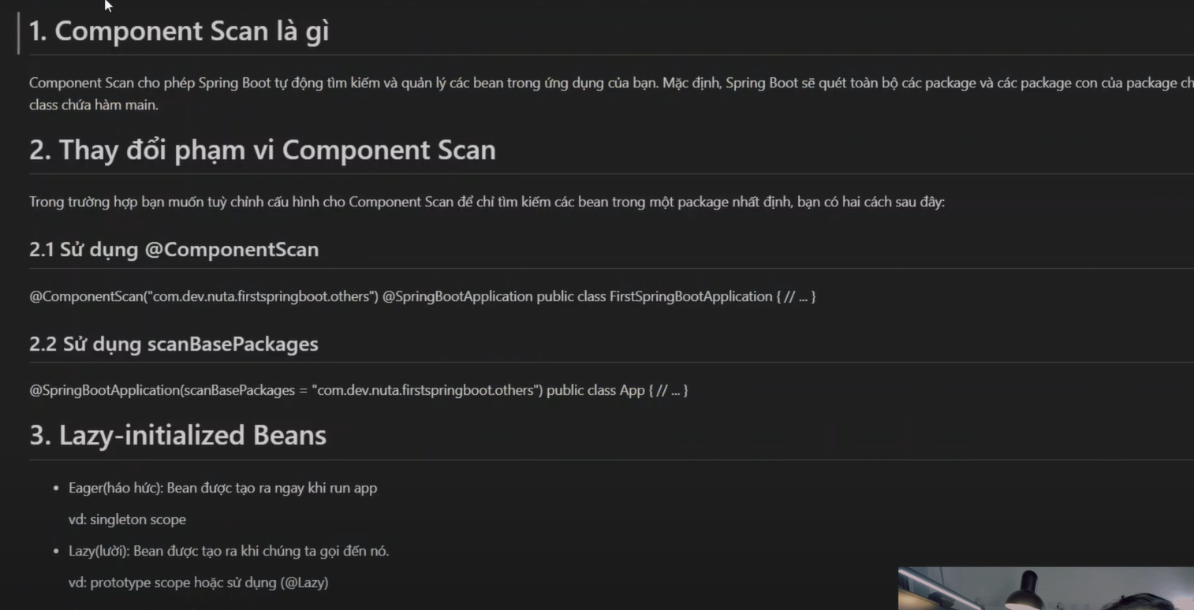

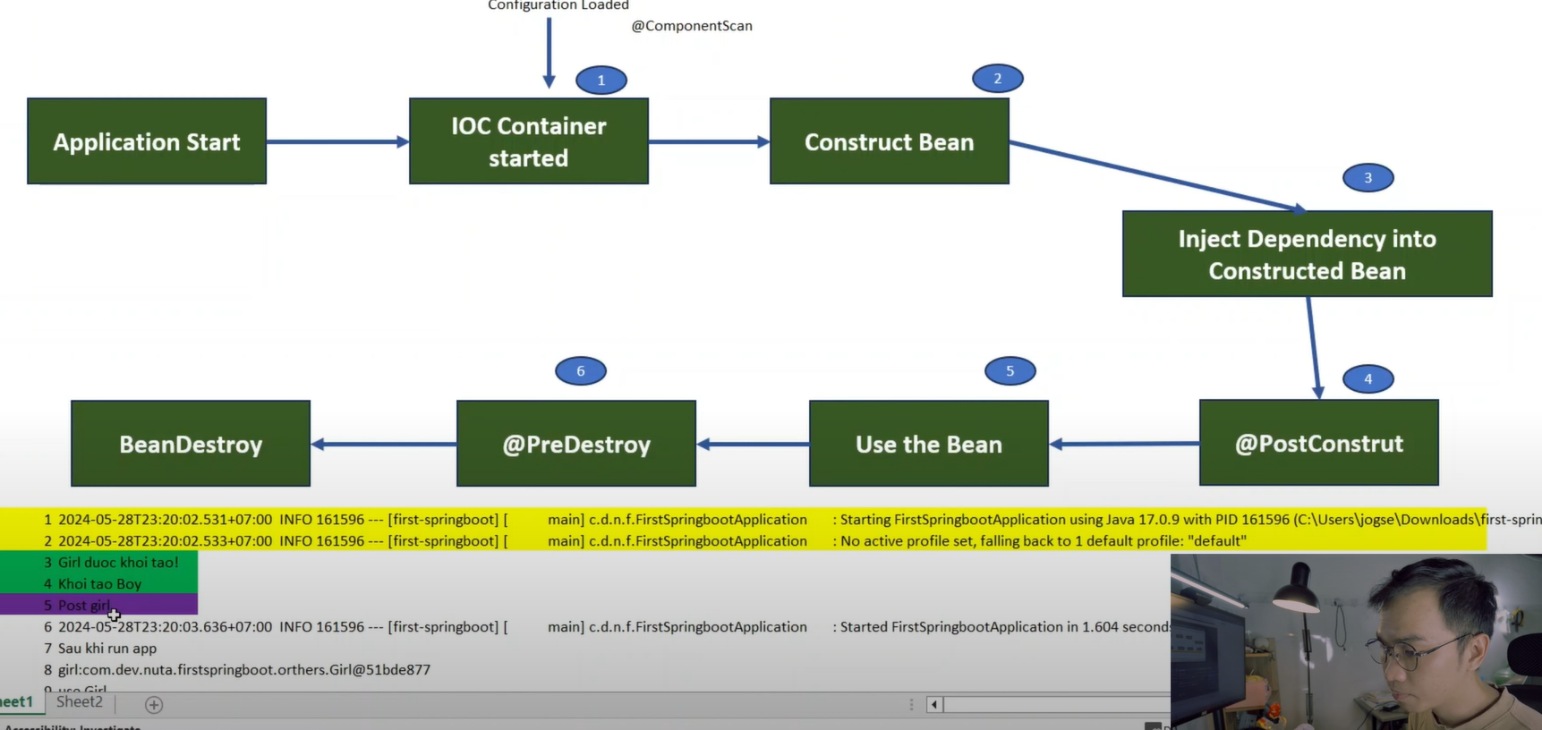
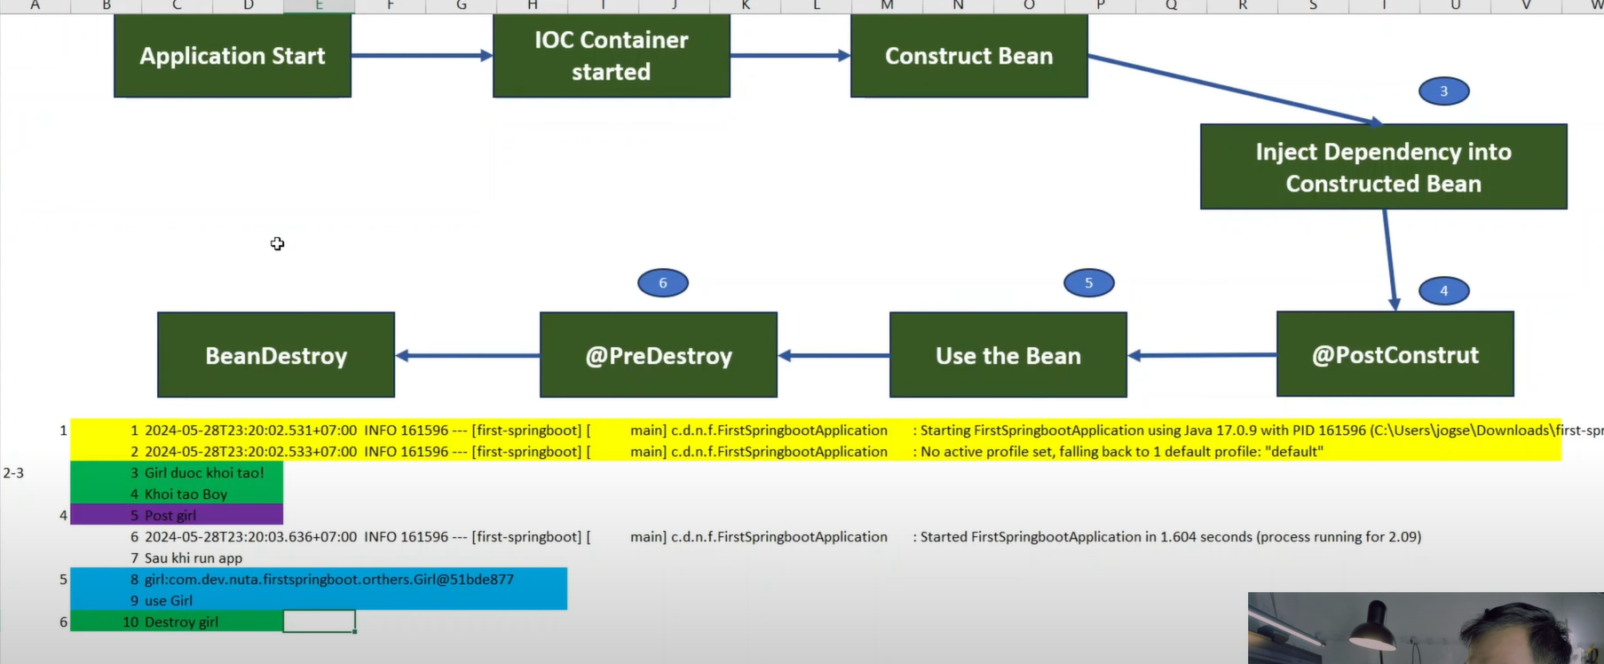

Factory Design Pattern
Factory Design Pattern được sử dụng khi chúng ta có một superclass có nhiều class con và cần phải trả về một trong các class con đó dựa trên một input nhất định. Design Pattern này giúp chúng ta khởi tạo class từ factory class thay vì khởi tạo trên chương trình bên client.
Trước tiên, chúng ta hãy tìm hiểu cách implement design pattern này trong java, và sau đó nêu ra các ưu điểm của nó. Design pattern này cũng được sử dụng trong JDK. Design pattern này còn có tên gọi khác là Factory Method Design Pattern
Factory Design Pattern Super Class
Super class trong factory design pattern có thể là một interface, một abstract class hoặc một class bình thường. Ví dụ trong đoạn code dưới đây, chúng ta có một abstract super class với phương thức override toString():
package com.journaldev.design.model;

public abstract class Computer {

public abstract String getRAM();
public abstract String getHDD();
public abstract String getCPU();

@Override
public String toString(){
return "RAM= "+this.getRAM()+", HDD="+this.getHDD()+", CPU="+this.getCPU();
}
}
Factory Design Pattern Sub Classes
Ví dụ chúng ta có 2 subclass là PC và Server được implement như sau:
package com.journaldev.design.model;

public class PC extends Computer {

private String ram;
private String hdd;
private String cpu;

public PC(String ram, String hdd, String cpu){
this.ram=ram;
this.hdd=hdd;
this.cpu=cpu;
}
@Override
public String getRAM() {
return this.ram;
}

@Override
public String getHDD() {
return this.hdd;
}

@Override
public String getCPU() {
return this.cpu;
}

}
Lưu ý là cả 2 class này đều extend superclass là Computer
package com.journaldev.design.model;

public class Server extends Computer {

private String ram;
private String hdd;
private String cpu;

public Server(String ram, String hdd, String cpu){
this.ram=ram;
this.hdd=hdd;
this.cpu=cpu;
}
@Override
public String getRAM() {
return this.ram;
}

@Override
public String getHDD() {
return this.hdd;
}

@Override
public String getCPU() {
return this.cpu;
}

}
Factory Class
Sau khi đã viết xong các super class và sub-class, chúng ta có thể tạo factory class. Implementation đơn giản sẽ như sau:
package com.journaldev.design.factory;

import com.journaldev.design.model.Computer;
import com.journaldev.design.model.PC;
import com.journaldev.design.model.Server;

public class ComputerFactory {

public static Computer getComputer(String type, String ram, String hdd, String cpu){
if("PC".equalsIgnoreCase(type)) return new PC(ram, hdd, cpu);
else if("Server".equalsIgnoreCase(type)) return new Server(ram, hdd, cpu);

return null;
}
}
Một số điểm quan trọng về design pattern này là:
- Chúng ta có thể giữ Factory class dưới dạng Singleton, hoặc giữ phương thức trả về class con dưới dạng static.
- Các class con khác nhau có thể được tạo và trả về, tùy vào phương thức đầu vào. getComputer() là factory method.
Dưới đây là một chương trình client đơn giản có sử dụng design pattern này
package com.journaldev.design.test;

import com.journaldev.design.factory.ComputerFactory;
import com.journaldev.design.model.Computer;

public class TestFactory {

public static void main(String[] args) {
Computer pc = ComputerFactory.getComputer("pc","2 GB","500 GB","2.4 GHz");
Computer server = ComputerFactory.getComputer("server","16 GB","1 TB","2.9 GHz");
System.out.println("Factory PC Config::"+pc);
System.out.println("Factory Server Config::"+server);
}

}
Output của chương trình trên:
Factory PC Config::RAM= 2 GB, HDD=500 GB, CPU=2.4 GHz
Factory Server Config::RAM= 16 GB, HDD=1 TB, CPU=2.9 GHz
Ưu điểm của factory design pattern
- Factory design pattern cung cấp cách làm theo nguyên tắc "Program to an interface, not an implementation"
- Factory design pattern tác việc khởi tạo các implementation class thực tế ra khỏi máy client. Factory design pattern làm cho code mạnh hơn, ít bị coupled hơn và dễ dàng mở rộng hơn. Ví dụ, chúng ta có thể dễ dàng thay đổi implementation của class PC, vì nó không dính líu gì đến code bên client.
- Factory design pattern cung cấp một lớp abstraction giữa implementation class và class bên client thông qua kế thừa.
Ví dụ về việc sử dụng factory design pattern trong
JDK
Các class java.util.Calendar, ResourceBundle and NumberFormat có method getInstance() sử dụng Factory pattern. Phương thức valueOf() trong các warper class như Boolean, Integer, v.v...
Spring boot
BeanFactory , ObjectMapper ,

Lazy loading và eager loading
1. Eager Loading (Tải ngay lập tức)
Nên dùng khi:
- Bạn luôn luôn cần dữ liệu liên quan
- Quan hệ @OneToOne (thường nên eager)
- Dữ liệu nhỏ và ít thay đổi (danh mục, tham chiếu)
- Số lượng bản ghi ít, không gây vấn đề hiệu suất
java
@Entity
public class Order {
@Id
private Long id;

@ManyToOne(fetch = FetchType.EAGER) // Tải ngay thông tin khách hàng
private Customer customer;
}
Ưu điểm:
- Giảm số lần truy vấn database
- Đơn giản hóa logic ứng dụng
Nhược điểm:
- Có thể tải dữ liệu thừa không dùng đến
- Gây vấn đề hiệu suất với dữ liệu lớn
2. Lazy Loading (Tải khi cần)
Nên dùng khi:
- Dữ liệu liên quan không phải lúc nào cũng cần
- Quan hệ @OneToMany, @ManyToMany (thường nên lazy)
- Dữ liệu lớn, phức tạp
- Ứng dụng web (tránh tải dữ liệu không cần thiết cho mọi request)
java
@Entity
public class Customer {
@Id
private Long id;

@OneToMany(fetch = FetchType.LAZY) // Chỉ tải đơn hàng khi cần
private List<Order> orders;
}
Ưu điểm:
- Tải nhanh entity chính
- Tiết kiệm bộ nhớ
- Linh hoạt trong các tình huống khác nhau
Nhược điểm:
- Có thể gặp LazyInitializationException nếu truy cập ngoài session
- Tăng số lần truy vấn database (N+1 problem)
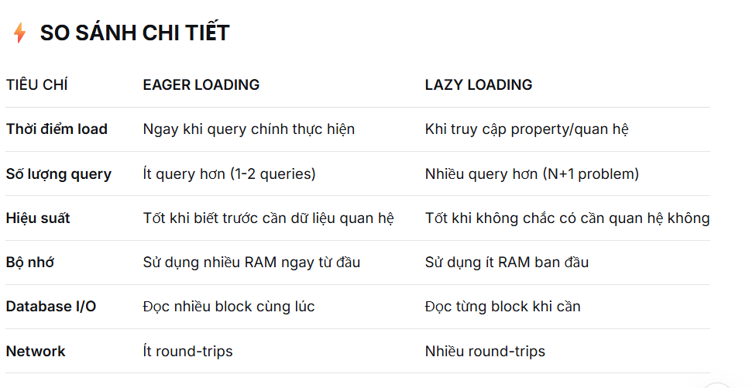
Ví dụ:
Khi dùng eager loading:
- Khi ta load thông tin bảng user: thì sẽ load toàn bộ thông tin của bảng user và bảng liên quan tới nó, trong lần đầu query
Khi dùng lazy loading:
- Ở câu query đầu tiên: nó chỉ load mỗi thông tin bảng user
- Nhưng khi mình cần bất cứ thông tin gì của bảng Role thì nó sẽ query tiếp lần nữa cho đến hết (n lần querry)
Link tham khảo:

Các annotation
@Entity
@Entity là gì?
- @Entity là một annotation đánh dấu một class Java là một Entity (thực thể).
- Một Entity đại diện cho một bảng (table) trong cơ sở dữ liệu.
- Mỗi instance (đối tượng) của class Entity đó đại diện cho một hàng (row) trong bảng.
- Mỗi field (trường) trong class Entity đại diện cho một cột (column) trong bảng.
Tại sao phải sử dụng @Entity?
Nó là cầu nối giữa thế giới Hướng Đối Tượng (OOP) trong Java và thế giới quan hệ (Relational) trong cơ sở dữ liệu. Khi bạn sử dụng @Entity, bạn đang nói với Spring Boot/JPA:
"Hãy quản lý class này và ánh xạ nó sang một bảng trong database. Tự động tạo các câu lệnh SQL (SELECT, INSERT, UPDATE, DELETE) để tương tác với đối tượng này mà tôi không cần phải viết chúng bằng tay."
Cách sử dụng @Entity
- Import annotation: import jakarta.persistence.Entity; (với Spring Boot 3.x+) hoặc import javax.persistence.Entity; (với Spring Boot 2.x).
- Đánh dấu class: Đặt annotation @Entity ngay trên khai báo class.
- Khai báo trường: Khai báo các trường (fields) trong class. Mỗi trường sẽ tương ứng với một cột trong bảng.
- Khai báo khóa chính: Bắt buộc phải có một trường được đánh dấu là khóa chính bằng @Id.

@Repository
@Repository là gì?
- @Repository là một annotation đánh dấu một class đảm nhận vai trò tầng truy cập dữ liệu (Data Access Layer - DAL) hoặc tầng persistence.
- Class được đánh dấu bằng @Repository chịu trách nhiệm tương tác trực tiếp với cơ sở dữ liệu: thực hiện các thao tác CRUD (Create, Read, Update, Delete), gọi stored procedures, thực thi các câu truy vấn, v.v.
- Về bản chất, @Repository là một @Component đặc biệt. Nó được kế thừa từ @Component, nghĩa là nó cũng sẽ được Spring tự động phát hiện và quản lý như một Spring Bean. Tuy nhiên, nó mang thêm ý nghĩa nghiệp vụ rõ ràng.
Tại sao phải sử dụng @Repository?
- Đánh dấu kiến trúc: Nó giúp xác định rõ ràng kiến trúc của ứng dụng. Bạn biết ngay class nào chịu trách nhiệm cho việc truy cập dữ liệu.
- Xử lý ngoại lệ đặc biệt: Đây là lợi ích QUAN TRỌNG NHẤT. Spring có một cơ chế xử lý ngoại lệ (exception translation) dành riêng cho các class được đánh dấu bằng @Repository. Nó tự động chuyển đổi các ngoại lệ cụ thể của cơ sở dữ liệu (như SQLException, PersistenceException) thành các ngoại lệ thuộc hệ thống phân cấp DataAccessException của Spring. Điều này giúp code của bạn:
  - Độc lập với cơ sở dữ liệu: Bạn có thể thay đổi từ H2 sang MySQL hay PostgreSQL mà không cần thay đổi code xử lý lỗi.
  - Xử lý lỗi nhất quán: Bạn chỉ cần bắt (catch) các DataAccessException thay vì phải biết từng loại ngoại lệ cụ thể của từng DB.

@Service
@RestController

Exception Handling and Validation

Exception Handling
@ControllerAdvice
@ExceptionHandler
@ControllerAdvice
public class GlobalExceptionHandler {
// @ExceptionHandler(value = RuntimeException.class)
// ResponseEntity<ApiReponse<String>> runtimeExceptionHandler(RuntimeException e) {
// ApiReponse<String> apiReponse = new ApiReponse<>();
// apiReponse.setMessage(e.getMessage());
// apiReponse.setCode(HttpStatus.INTERNAL_SERVER_ERROR.toString());
// apiReponse.setResult(e.getMessage());
// return ResponseEntity.badRequest().body(apiReponse);
// }
@ExceptionHandler(value = AppException.class)
ResponseEntity<ApiReponse> runtimeExceptionHandler(AppException e) {
ApiReponse apiReponse = new ApiReponse<>();
ErrorCode errorCode = e.getErrorCode();
apiReponse.setCode(errorCode.getCode());
apiReponse.setMessage(errorCode.getMessage());
return ResponseEntity.badRequest().body(apiReponse);
}
@ExceptionHandler(value = MethodArgumentNotValidException.class)
ResponseEntity<ApiReponse> validationExceptionHandler(MethodArgumentNotValidException e) {
ApiReponse apiReponse = new ApiReponse();
String enumKey = e.getFieldError().getField();
apiReponse.setCode(999);
apiReponse.setMessage(e.getFieldError().getDefaultMessage());
return ResponseEntity.badRequest().body(apiReponse);
}
}

Validation
@Valid
@Size

Chuẩn hóa response API - Advance Exception Handling - how to normalize api response

Spring security
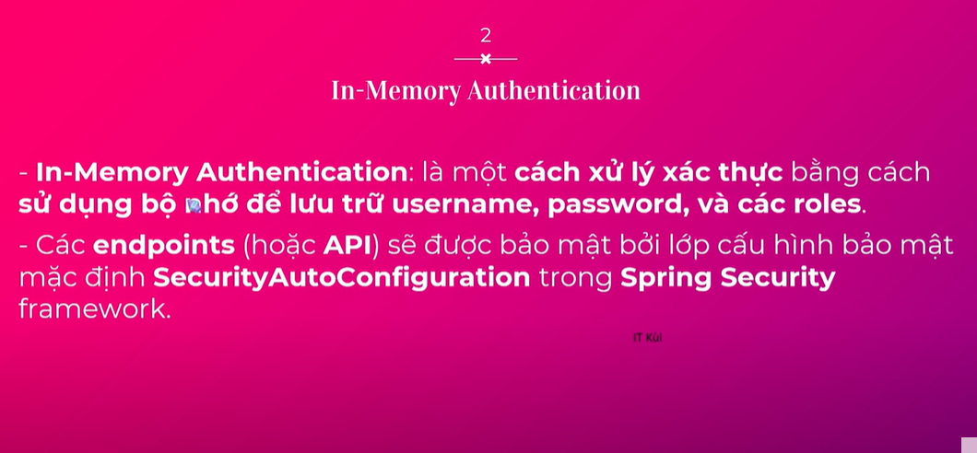 Authentication: Who are you? Trả về lỗi 401
+ Phân biệt được Username nhưng ko có mật khẩu
+ Mật khẩu làm mấu chốt
Authoration: Are you allowed to do that? Trả về lỗi 403
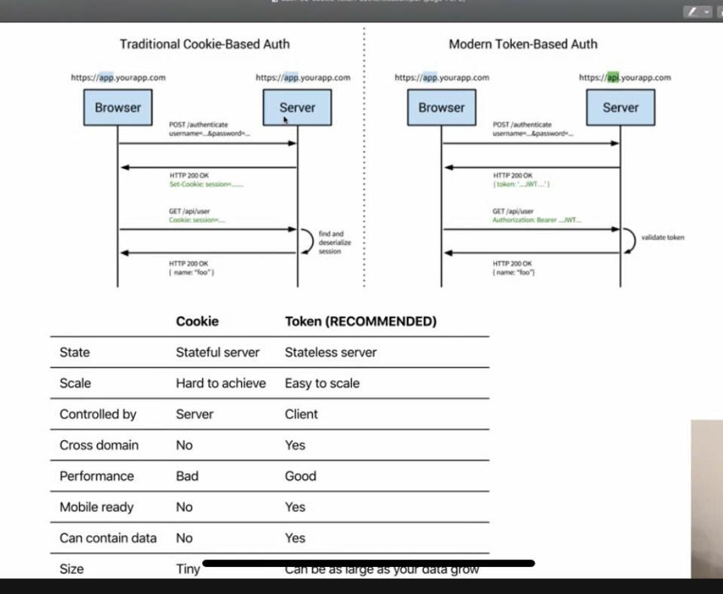
Authentication:
Token:
Server:
+ Tạo token gửi về cho client
+ Phát hiện token có bị sửa từ phía client không
Client: Lưu token ở local Storage

Cockies:
Request: Post: Username, password tạo 1 session trong db

JWT: JSON WEB TOKEN
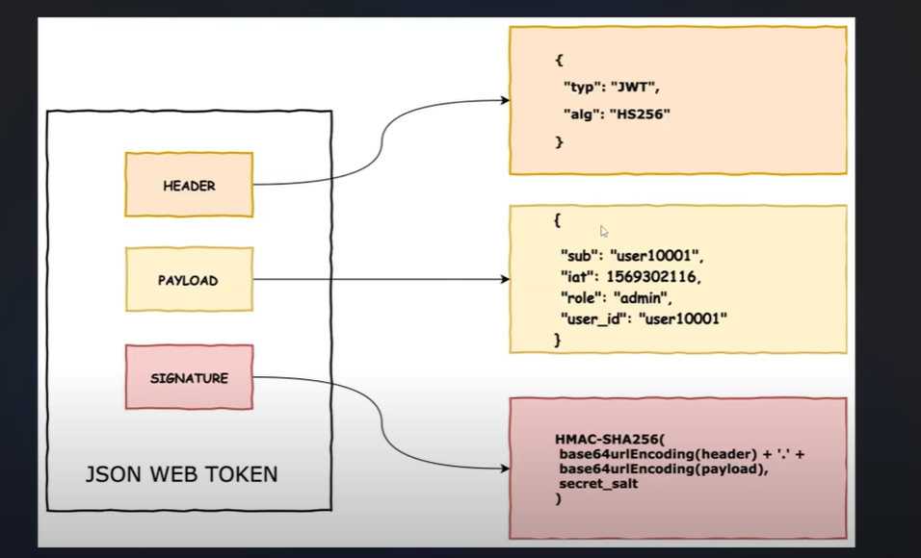
Header:
Thuật toán mã hóa
Loại token: JWT
Payload:

Verify signature
Bao gồm các header, payload cùng với 1 secretKey
Server:
-Chi server có key để giải mã

Hạn chế việc tấn công khi bị đánh cắp token:
-Giảm exp
Ví dụ:
Thư viện
<dependency>
<groupId>com.nimbusds</groupId>
<artifactId>nimbus-jose-jwt</artifactId>
<version>9.30.1</version>
</dependency>
Generate 1 token khi client đăng nhập:
Xử lý tạo Header,Payload,Signature
public String generateToken(String username) {
JWSHeader header = new JWSHeader(JWSAlgorithm.HS256);
JWTClaimsSet jwtClaimSet = new JWTClaimsSet.Builder()
.subject(username)
.issuer("localhost")
.issueTime(new Date())
.expirationTime(new Date(
Instant.now().plus(1, ChronoUnit.MINUTES).toEpochMilli()
))
.build();
Payload payload = new Payload(jwtClaimSet.toJSONObject());
JWSObject jwsObject = new JWSObject(header,payload);
try {
jwsObject.sign(new MACSigner(key.getBytes()));
return jwsObject.serialize();
} catch (JOSEException e) {
logger.error("Cannot create JWT object", e.getMessage());
throw new RuntimeException(e);
}
}
Tạo request xác thực token
public class IntrospectRequest {
String token;
}
Xử lý logic xác thực ở tầng service
public IntrospectResponse introspect(IntrospectRequest introspectRequest) {
var token = introspectRequest.getToken();
try {
JWSVerifier verifier = new MACVerifier(key.getBytes());
SignedJWT signedJWT = SignedJWT.parse(token);
var verified = signedJWT.verify(verifier);
Date expiration = signedJWT.getJWTClaimsSet().getExpirationTime();
return IntrospectResponse.builder()
.valid(verified && expiration.after(new Date()))
.build();
} catch (JOSEException | ParseException e) {
logger.error("Cannot create JWT object", e.getMessage());
throw new RuntimeException(e);
}
}
Tạo URL check token
@GetMapping("/introspect")
public ApiReponse<IntrospectResponse> checkValidToken(@RequestBody IntrospectRequest introspectRequest) {
IntrospectResponse introspectResponse = authenticationService.introspect(introspectRequest);
ApiReponse apiReponse = new ApiReponse();
apiReponse.setCode(99999);
apiReponse.setResult(introspectResponse);
return apiReponse;
}

So sánh khi sử dụng JSON và XML
Tiêu Chí | XML (eXtensible Markup Language) | JSON (JavaScript Object Notation)
Định dạng | Ngôn ngữ đánh dấu (Markup Language), sử dụng thẻ (tags). | Định dạng đối tượng dữ liệu (Data Object Format), sử dụng cặp key-value.
Khả năng đọc | Có thể đọc được, nhưng cồng kềnh và dài dòng hơn. | Rất dễ đọc và viết đối với con người. Gần giống với cấu trúc dữ liệu trong code.
Kích thước | Nặng hơn do sử dụng thẻ đóng/mở, các thuộc tính. Tệp có xu hướng lớn. | Nhẹ hơn đáng kể do cú pháp ngắn gọn. Giảm băng thông và thời gian tải.
Phân tích cú pháp (Parsing) | Phức tạp, yêu cầu XML parser (DOM, SAX). Chậm hơn và tốn nhiều tài nguyên CPU & bộ nhớ hơn. | Cực kỳ dễ dàng và nhanh chóng. Có thể parsed bằng JSON.parse() trong JavaScript hoặc thư viện đơn giản trong mọi ngôn ngữ.
Hỗ trợ Kiểu Dữ Liệu | Hạn chế. Mọi thứ đều là chuỗi, cần được chuyển đổi. | Hỗ trợ nguyên thủy: string, number, boolean, null, array, object.
Cấu trúc Dữ Liệu | Rất linh hoạt và mạnh mẽ. Hỗ trợ schema (XSD, DTD) để xác thực (validate) cấu trúc và kiểu dữ liệu một cách chặt chẽ. | Linh hoạt nhưng không có schema chặt chẽ mặc định. Validation phụ thuộc vào logic ứng dụng (JSON Schema là một tiêu chuẩn bổ sung).
Khả năng Mở rộng | Tuyệt vời. Được thiết kế cho dữ liệu phức tạp, có cấu trúc, và có thể mở rộng với namespaces. | Tốt, nhưng đơn giản hơn. Không có khái niệm namespace mặc định.
Hỗ trợ Chú thích/Metadata | Có. Thông qua attributes, comments, và processing instructions. | Không. Chỉ có dữ liệu thuần túy.
Bảo mật | Có lịch sử lỗ hổng liên quan đến XML External Entity (XXE) injection và các cuộc tấn công phức tạp khác. | An toàn hơn về mặt thiết kế. Ít lỗ hổng phức tạp liên quan đến parsing.

Cấu trúc của spring security - Spring Security Architecture and config to authenticate with JWT

Authentication
Cấu trúc:
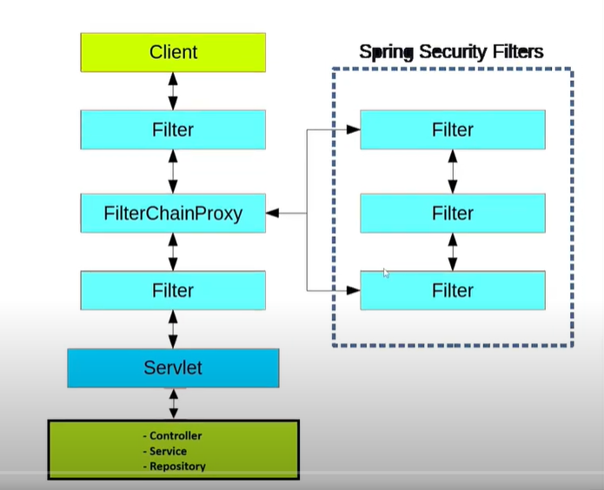
Luồng xử lý request trong Spring Security
1. Client → Filter → FilterChainProxy → Servlet
- Client: Gửi HTTP request
- Filter: Các filter thông thường (không phải Spring Security)
- FilterChainProxy: Là trái tim của Spring Security, quản lý tất cả các security filter
2. Spring Security Filters
Đây là chuỗi các filter chuyên biệt của Spring Security:
- Authentication filters: Xác thực người dùng
- Authorization filters: Kiểm tra quyền truy cập
- Security context filters: Duy trì thông tin security
- CSRF protection: Bảo vệ chống tấn công CSRF
- CORS handling: Xử lý Cross-Origin Resource Sharing
3. Servlet → Spring MVC Layers
Sau khi qua security filters, request đến:
- Controller: Xử lý business logic cấp cao
- Service: Thực hiện nghiệp vụ
- Repository: Tương tác với database
Đặc điểm quan trọng:
- FilterChainProxy điều phối toàn bộ security filter chain
- Các security filter được thực thi trước khi request đến Servlet
- Mỗi filter có nhiệm vụ cụ thể trong quá trình bảo mật
- Sau khi qua tất cả security filters, request mới được chuyển đến Spring MVC

Filters
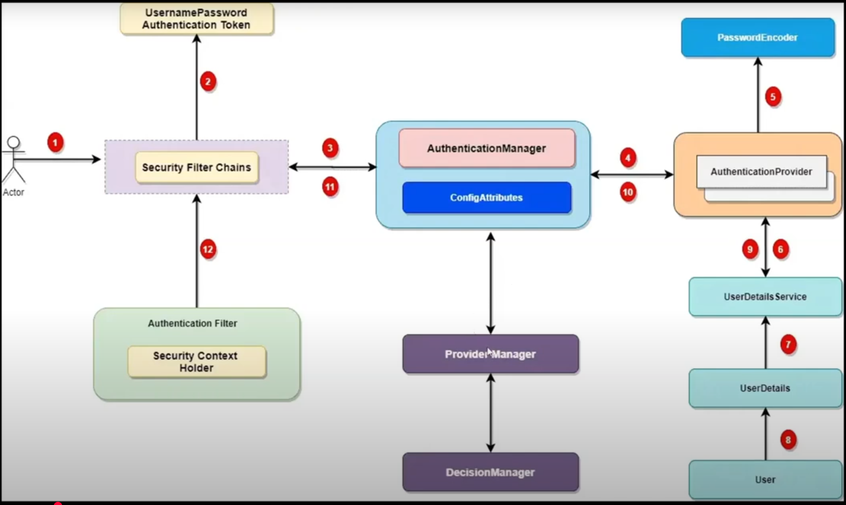
1. Security Filter Chains - Authentication Filter
text
Authentication Filter → Security Context Holder
- Authentication Filter: Intercept request và tạo UsernamePasswordAuthenticationToken
- Security Context Holder: Lưu trữ thông tin authentication cho current thread
2. AuthenticationManager
text
AuthenticationManager → Provider Manager → AuthenticationProvider
- AuthenticationManager: Interface chính quản lý xác thực
- Provider Manager: Implementation chính, delegate cho các AuthenticationProvider
- AuthenticationProvider: Xử lý cụ thể loại xác thực
3. AuthenticationProvider & UserDetails
text
AuthenticationProvider → UserDetails Service → UserDetails
- AuthenticationProvider: So sánh credentials từ request với database
- UserDetails Service: Load user từ database theo username
- UserDetails: Interface chứa thông tin user (username, password, authorities)
4. PasswordEncoder & Authorization
text
PasswordEncoder ←→ AuthenticationProvider
ConfigAttributes → DecisionManager
- PasswordEncoder: Mã hóa và so sánh password
- ConfigAttributes: Cấu hình security rules (@PreAuthorize, URL patterns)
- DecisionManager: Quyết định authorization dựa trên ConfigAttributes
Luồng xử lý chi tiết:
- Authentication Filter chặn login request
- Tạo UsernamePasswordAuthenticationToken (chưa authenticated)
- Gọi AuthenticationManager
- ProviderManager tìm AuthenticationProvider phù hợp
- AuthenticationProvider gọi UserDetailsService để load user
- PasswordEncoder verify password
- Nếu thành công, tạo AuthenticationToken đã authenticated
- Lưu vào SecurityContextHolder
- Decision Manager kiểm tra authorization dựa trên ConfigAttributes
Thư viện: oauth2
<dependency>
<groupId>org.springframework.boot</groupId>
<artifactId>spring-boot-starter-oauth2-resource-server</artifactId>
</dependency>

@Configuration
@EnableWebSecurity
public class SecurityConfig {
@NonFinal
@Value("${signerKey}")
protected String key;
@Bean
public SecurityFilterChain filterChain(HttpSecurity http) throws Exception {
http.authorizeHttpRequests(request ->
request.requestMatchers(HttpMethod.POST, "/users").permitAll()
.requestMatchers(HttpMethod.GET, "/auth/**").permitAll()
.anyRequest().authenticated());
// Đăng ký 1 provider manager : Lấy token đăng ký được để xác thực các endpoint khác
http.oauth2ResourceServer(oauth ->
oauth.jwt(jwtConfigurer -> jwtConfigurer.decoder(jwtDecoder()))
);
// Tắt cow chế csrf
http.csrf(httpSecurityCsrfConfigurer -> httpSecurityCsrfConfigurer.disable());
return http.build();
}
//Decode token xác thực tính hợp lệ
@Bean
JwtDecoder jwtDecoder() {
SecretKeySpec secretKeySpec = new SecretKeySpec(key.getBytes(), "HS256");
return NimbusJwtDecoder.withSecretKey(secretKeySpec)
.macAlgorithm(MacAlgorithm.HS256).build();
};
}

Authorization
// Tạo token gửi về cho client trong lần đăng nhập ầu tiên
public String generateToken(User user) {
JWSHeader header = new JWSHeader(JWSAlgorithm.HS256);
JWTClaimsSet jwtClaimSet = new JWTClaimsSet.Builder()
.subject(user.getUsername())
.issuer("localhost")
.issueTime(new Date())
.expirationTime(new Date(
Instant.now().plus(1, ChronoUnit.MINUTES).toEpochMilli()
))
// Bổ sung scope_roles trong token
.claim("scope", buildScope(user))
.build();
Payload payload = new Payload(jwtClaimSet.toJSONObject());
JWSObject jwsObject = new JWSObject(header,payload);
try {
jwsObject.sign(new MACSigner(key.getBytes()));
return jwsObject.serialize();
} catch (JOSEException e) {
logger.error("Cannot create JWT object", e.getMessage());
throw new RuntimeException(e);
}
}
// Tạo scope trong token để chứa list thông tin roles
public String buildScope(User user){
StringJoiner stringJoiner = new StringJoiner(" ");
if(!CollectionUtils.isEmpty(user.getRoles())){
user.getRoles().forEach(role -> stringJoiner.add(role));
}
return stringJoiner.toString();
}

Sau khi tạo token bao gồm các thông tin chính và roles SecurityContextHolder sẽ tự map data của token với data của spring security
http.authorizeHttpRequests(request ->
request.requestMatchers(HttpMethod.POST, "/users").permitAll()
// Lúc này ta có thể dùng hasAuthority() để lấy roles của User và xác định endpoint
.requestMatchers(HttpMethod.GET, "/users").hasAuthority("SCOPE_USER")
.requestMatchers(HttpMethod.GET, "/auth/**").permitAll()
.anyRequest().authenticated());

SecurityContextHolder
Tài liệu tham khảo : Method Security :: Spring Security
@PreAuthorize - Kiểm tra trước khi thực thi method
Cơ bản:
java
@PreAuthorize("hasRole('ADMIN')")
public void deleteUser(Long userId) {
userRepository.deleteById(userId);
}
Với biểu thức SpEL:
java
// Check role
@PreAuthorize("hasAuthority('ROLE_ADMIN')")
public List<User> getAllUsers() {
return userRepository.findAll();
}

// Check multiple roles
@PreAuthorize("hasAnyRole('ADMIN', 'MANAGER')")
public void updateUser(User user) {
userRepository.save(user);
}

// Check permission
@PreAuthorize("hasPermission(#user, 'WRITE')")
public void saveUser(User user) {
userRepository.save(user);
}

Truy cập tham số:
java
// #username tham chiếu đến tham số method
@PreAuthorize("#username == authentication.principal.username")
public User findUserByUsername(String username) {
return userRepository.findByUsername(username);
}

// Multiple parameters
@PreAuthorize("#user.id == authentication.principal.id or hasRole('ADMIN')")
public void updateUserProfile(User user, boolean isAdmin) {
userRepository.save(user);
}

@PostAuthorize - Kiểm tra sau khi thực thi method

Kiểm tra return value:
java
@PostAuthorize("returnObject.owner == authentication.name")
public User findUserById(Long id) {
return userRepository.findById(id).orElse(null);
}

@PostAuthorize("returnObject.status != 'DELETED'")
public Document getDocument(Long id) {
return documentRepository.findById(id).orElse(null);
}

Lưu Access Token ở đâu? Được nhưng chưa đủ
Access Token là một phần quan trọng trong bảo mật API, giúp xác thực và phân quyền người dùng. Tuy nhiên, nếu lưu trữ Access Token không đúng cách, ứng dụng có thể bị tấn công, gây rò rỉ dữ liệu. Trong bài viết này, chúng ta sẽ tìm hiểu các cách phổ biến để lưu trữ Access Token, phân tích ưu nhược điểm của từng phương pháp và đề xuất giải pháp tốt nhất để bảo vệ thông tin người dùng.
Các phương pháp lưu trữ Access Token phổ biến

1. Lưu trong Local Storage
- Access Token được lưu trữ trong localStorage, có thể truy cập từ JavaScript trên trình duyệt.
- Khi cần sử dụng, ứng dụng sẽ lấy token từ localStorage và gửi trong các yêu cầu HTTP. Ưu điểm:
- Dễ triển khai và truy xuất từ bất kỳ trang nào trong ứng dụng.
- Token tồn tại sau khi reload trang hoặc đóng/mở lại trình duyệt. Nhược điểm:
- Dễ bị tấn công XSS (Cross-Site Scripting): Nếu một kẻ tấn công chèn được mã độc vào ứng dụng (ví dụ qua form nhập liệu hoặc tập lệnh bên ngoài), họ có thể truy cập localStorage và đánh cắp token.
- Không thể tự động gửi token trong mỗi request như Cookie.
- Không bảo vệ khỏi các cuộc tấn công CSRF. Khi nào nên dùng? Không khuyến nghị sử dụng Local Storage để lưu Access Token trong các ứng dụng yêu cầu bảo mật cao.

Nguồn: Internet

2. Lưu trong Session Storage
Token được lưu trong sessionStorage, chỉ tồn tại trong phiên làm việc của trình duyệt. Ưu điểm:
- Ít rủi ro hơn so với localStorage vì token bị xóa khi người dùng đóng trình duyệt.
- Hạn chế được phần nào nguy cơ XSS nếu kết hợp với cơ chế bảo vệ tốt. Nhược điểm:
- Vẫn có thể bị tấn công XSS nếu ứng dụng không bảo vệ đúng cách.
- Token bị mất khi người dùng reload trang. Khi nào nên dùng? Có thể phù hợp với các ứng dụng có yêu cầu bảo mật trung bình nhưng không phải là giải pháp tốt nhất.

3. Lưu trong Cookie (HttpOnly, Secure)
- Access Token được lưu trong cookie với flag HttpOnly, Secure, SameSite để bảo vệ khỏi các cuộc tấn công phổ biến.
- Trình duyệt sẽ tự động gửi token trong mỗi request đến server.
Ưu điểm:
- Bảo vệ tốt hơn khỏi XSS vì JavaScript không thể truy cập cookie HttpOnly.
- Khi kết hợp với SameSite=Strict hoặc Lax, có thể giảm thiểu nguy cơ CSRF.
- Cookie có thể được cấu hình để chỉ gửi qua HTTPS, tăng cường bảo mật.
Nhược điểm:
- Có thể bị tấn công CSRF nếu không thiết lập SameSite đúng cách.
- Phải quản lý thời gian hết hạn của cookie một cách hợp lý.
Khi nào nên dùng?
Rất phù hợp với các ứng dụng yêu cầu bảo mật cao.
Nguồn: Internet

4. Lưu trong Memory (RAM)
Lưu trữ token trong biến JavaScript, thường là trong state của ứng dụng (ví dụ: React Context, Vuex, Redux, Pinia).
Ưu điểm:
- Token chỉ tồn tại trong phiên làm việc, không thể bị truy cập bởi XSS sau khi trang được reload.
- Giảm nguy cơ rò rỉ dữ liệu so với lưu trong localStorage hoặc sessionStorage.
Nhược điểm:
- Token sẽ bị mất nếu người dùng reload trang hoặc đóng trình duyệt.
- Cần kết hợp với Refresh Token để đảm bảo trải nghiệm người dùng.
Khi nào nên dùng?
- Khi yêu cầu bảo mật cao và kết hợp với Refresh Token.
Cách Làm Đúng Và Khuyến Nghị
- Sử dụng HttpOnly Cookie kết hợp với SameSite & Secure flag: Đây là cách tốt nhất để bảo vệ khỏi XSS và CSRF. Cookies nên được thiết lập với các flag HttpOnly, Secure, và SameSite để tăng cường bảo mật.
- Cân nhắc lưu Access Token trong Memory: Nếu cần bảo mật cao, lưu trữ trong Memory có thể là lựa chọn tốt vì dữ liệu không được lưu trữ lâu dài.
- Sử dụng Refresh Token: Để giảm thiểu rủi ro khi Access Token bị đánh cắp, sử dụng Refresh Token để có thể lấy lại Access Token mới mà không cần người dùng đăng nhập lại.

Using Lombok and Mapstruct

Lombok
@Getter
@Setter
@Data
@NoArgsConstructor
@AllArgsConstructor
@FieldDefaults

Mapstruct
MapStruct là một code generator giúp tự động tạo mapping code giữa các Java beans, rất phổ biến trong Spring Boot applications.
Ví dụ như: DTO với Entity
@Mapper
Tự map các trường từ DTO vào Entity
@Mapping(source= “”,target=””)
Map từ đâu tới đâu
@Mapping(target = "A",ignore = true)
Tự map tay trường A

- Transaction
Transaction là gì?
Transaction quản lý những thay đổi mà bạn thực hiện trong một hoặc nhiều hệ thống, nó có thể database, message brokers, hoặc bất kỳ loại hệ thống phần mềm nào khác. Mục tiêu chính của giao dịch là cung cấp các đặc điểm ACID để đảm bảo tính nhất quán và hợp lệ của dữ liệu của bạn.

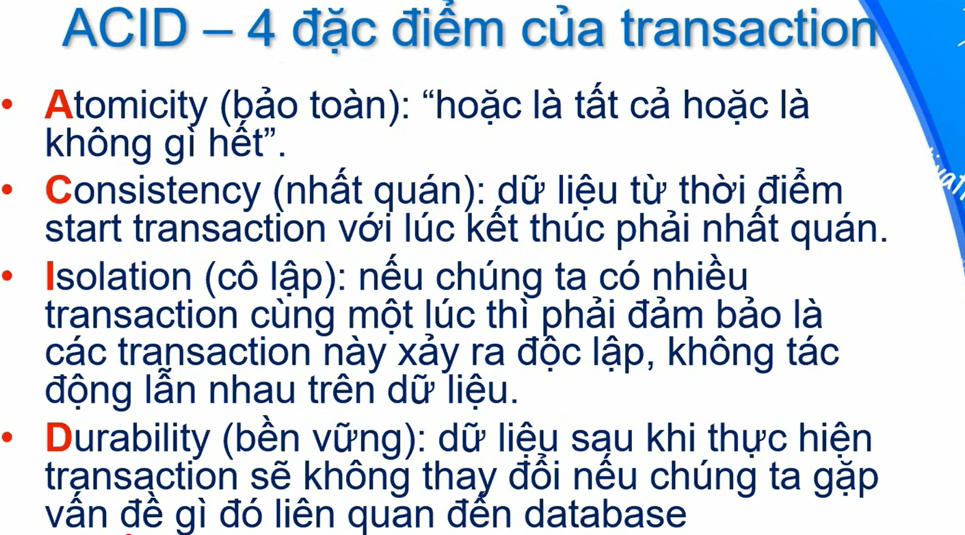

- Connection pool
à có phải thông thường 1 kết nối ta phải đóng và mở nhưng connection pool sẽ mở mà không đóng kết nối quanh quẩn chỉ sử dụng những kết nối được mở ban đầu
Chính xác! Bạn đã hiểu đúng bản chất của Connection Pool.
So sánh: Kết nối thông thường vs Connection Pool
❌ Kết nối thông thường (không dùng pool)
java
// MỖI LẦN cần kết nối phải tạo mới
Connection conn = DriverManager.getConnection(url, username, password);
// Thực hiện công việc...
conn.close(); // ĐÓNG kết nối hoàn toàn

// Lần sau dùng lại: phải mở kết nối MỚI từ đầu
✅ Connection Pool (thông minh hơn)
java
// KHỞI TẠO 1 LẦN ban đầu
// Pool tạo sẵn N kết nối (ví dụ: 10 connections)

// Khi ứng dụng cần:
Connection conn = dataSource.getConnection(); // Lấy từ pool
// Thực hiện công việc...
conn.close(); // THỰC CHẤT là trả connection về pool

// Connection KHÔNG bị đóng thật, mà được giữ lại trong pool
Cơ chế hoạt động của Connection Pool
1. Khởi tạo ban đầu
java
// Pool tạo sẵn các kết nối
Connection 1 ── Connection 2 ── Connection 3 ── ... ── Connection 10
(Active) (Idle) (Idle) (Idle)
2. Khi có yêu cầu
java
Connection conn = pool.getConnection();
// Lấy Connection 2 từ pool → chuyển thành Active
3. Khi trả về
java
conn.close(); // Thực chất gọi pool.returnConnection(conn)
// Connection 2 được trả về pool → chuyển thành Idle
// VẪN GIỮ KẾT NỐI VỚI DATABASE
Lợi ích của Connection Pool
🚀 Hiệu suất cao
java
// KHÔNG DÙNG POOL: Mỗi request mất 100-300ms để mở kết nối
Request 1: Mở connection (200ms) → Query (50ms) → Đóng (50ms) = 300ms
Request 2: Mở connection (200ms) → Query (50ms) → Đóng (50ms) = 300ms
// Tổng: 600ms

// DÙNG POOL: Chỉ mất thời gian cho query
Request 1: Lấy connection (2ms) → Query (50ms) → Trả về (1ms) = 53ms
Request 2: Lấy connection (2ms) → Query (50ms) → Trả về (1ms) = 53ms
// Tổng: 106ms (nhanh hơn 5.6 lần!)
🔄 Tái sử dụng kết nối
java
// Các kết nối được "tái chế" liên tục
Connection 1: Request A → Trả về → Request C → Trả về → Request E...
Connection 2: Request B → Trả về → Request D → Trả về → Request F...
Cấu hình Connection Pool trong Spring Boot
Với HikariCP (mặc định)
properties
# Số kết nối TỐI THIỂU giữ trong pool
spring.datasource.hikari.minimum-idle=5
"Luôn giữ ít nhất 5 kết nối sẵn sàng trong pool, ngay cả khi không có ai sử dụng"

# Số kết nối TỐI ĐA trong pool
spring.datasource.hikari.maximum-pool-size=20

# Thời gian chờ lấy connection (ms)
spring.datasource.hikari.connection-timeout=30000

# Thời gian connection idle tối đa
spring.datasource.hikari.idle-timeout=600000

# Thời gian sống tối đa của connection
spring.datasource.hikari.max-lifetime=1800000

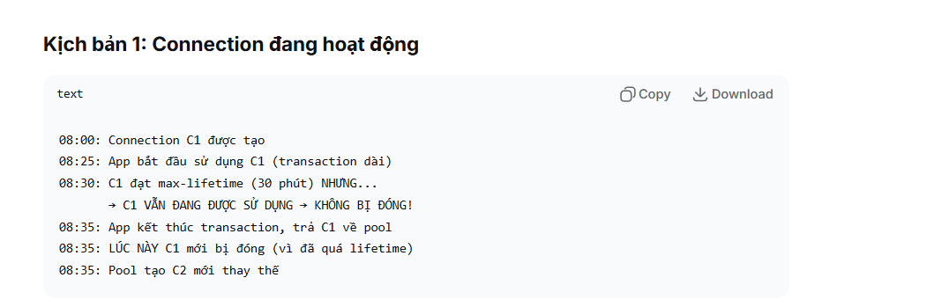

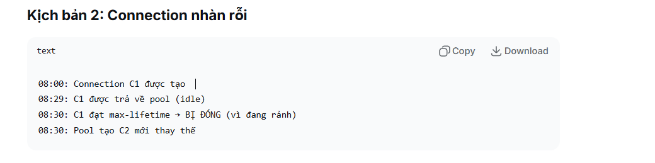
spring.datasource.hikari.connection-timeout=30000
"Thời gian tối đa ứng dụng chờ để lấy được connection từ pool. Nếu quá 30 giây mà không lấy được thì ném exception"
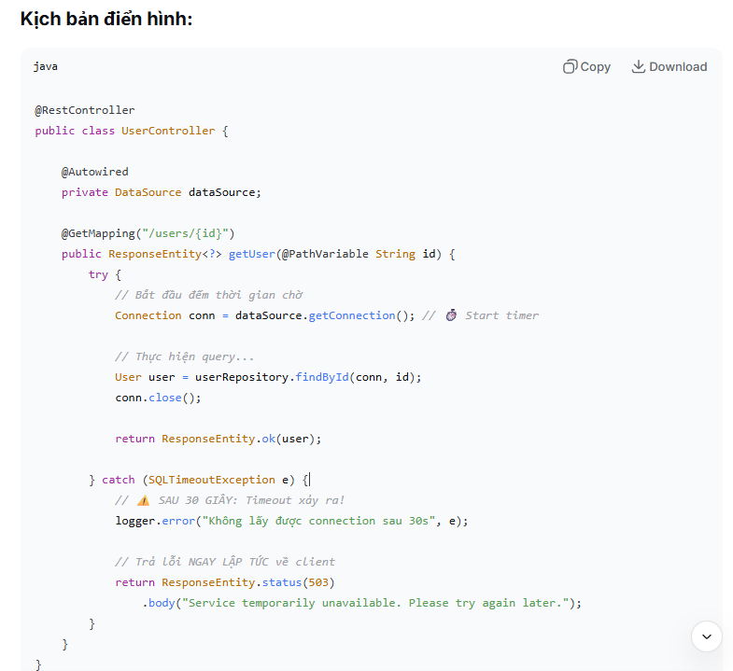
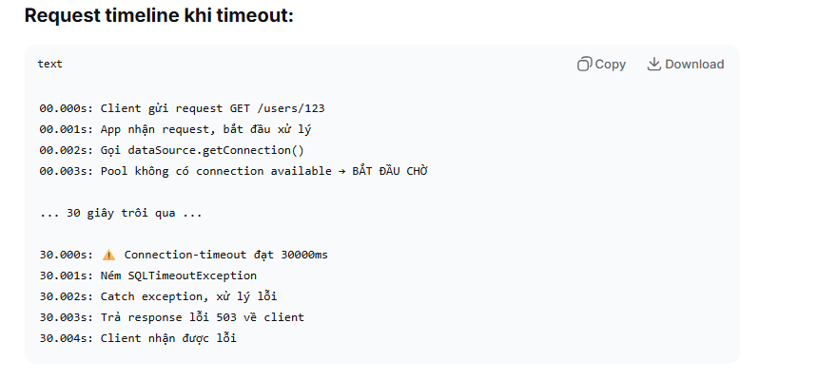

Ví dụ trực quan về vòng đời connection
java
@Component
public class ConnectionPoolDemo {

@Autowired
private DataSource dataSource;

public void demonstratePool() throws SQLException {
// LẦN 1: Pool tạo kết nối mới (nếu chưa có sẵn)
Connection conn1 = dataSource.getConnection();
System.out.println("Connection 1: " + conn1);
conn1.close(); // TRẢ VỀ POOL

// LẦN 2: Có thể lấy lại CHÍNH kết nối đó
Connection conn2 = dataSource.getConnection();
System.out.println("Connection 2: " + conn2);
conn2.close(); // TRẢ VỀ POOL

// conn1 và conn2 có thể là CÙNG MỘT OBJECT!
}
}
Các trạng thái của Connection trong Pool
- Active: Đang được sử dụng
- Idle: Đang rảnh, chờ được sử dụng
- Tested: Được kiểm tra trước khi trao cho ứng dụng
- Evicted: Bị loại bỏ do timeout hoặc lỗi
Kết luận: Connection Pool giống như "đội xe taxi" - luôn có sẵn vài chiếc chờ khách, thay vì mỗi lần cần lại phải gọi xe mới từ đại lý! 🚖
Vậy những kết nối trong pool cứ ở trạng thái mở mãi
Không hoàn toàn như vậy! Các kết nối trong pool không phải mở mãi mãi. Chúng có vòng đời và được quản lý rất thông minh.
Vòng đời thực của connection trong pool
⏰ Các cơ chế "dọn dẹp" thông minh
1. Idle Timeout - Đóng kết nối nhàn rỗi
properties
spring.datasource.hikari.idle-timeout=600000 # 10 phút
java
// Nếu một connection không được sử dụng trong 10 phút
Connection idleConn = // ... không được dùng trong 10 phút
// Pool sẽ TỰ ĐỘNG đóng connection này để giải phóng tài nguyên
2. Max Lifetime - Tuổi thọ tối đa
properties
spring.datasource.hikari.max-lifetime=1800000 # 30 phút
java
// Dù có đang hoạt động hay không, sau 30 phút connection sẽ bị đóng
Connection oldConn = // ... đã tồn tại 30 phút
// Pool tạo connection MỚI thay thế, đóng connection CŨ
3. Health Check - Kiểm tra sức khỏe định kỳ
java
// Trước khi trao connection cho ứng dụng, pool KIỂM TRA:
if (!connection.isValid(1)) { // Kiểm tra trong 1 giây
// Connection đã "chết" (database restart, network issue...)
// → Đóng connection hỏng, tạo connection mới thay thế
createNewConnection();
}
Minh họa vòng đời connection
text
TẠO MỚI
↓
IDLE (chờ) ←─── TRẢ VỀ ←─── ACTIVE (đang dùng)
│ ↑
│ (idle-timeout) │ (app đang sử dụng)
↓ │
ĐÓNG → [THAY THẾ] → TẠO MỚI ←───┘ (max-lifetime)
Ví dụ thực tế với cấu hình
properties
# Cấu hình HikariCP điển hình
spring.datasource.hikari.maximum-pool-size=10
spring.datasource.hikari.minimum-idle=5
spring.datasource.hikari.idle-timeout=600000 # 10 phút
spring.datasource.hikari.max-lifetime=1800000 # 30 phút
spring.datasource.hikari.connection-timeout=30000
spring.datasource.hikari.keepalive-time=30000 # Kiểm tra mỗi 30s
Kịch bản hoạt động:
java
// 08:00: Pool khởi tạo 5 connections (minimum-idle)
// Connections: [C1, C2, C3, C4, C5] - tất cả đều IDLE

// 08:01: App lấy C1, C2 → ACTIVE
// Connections: [C1(ACTIVE), C2(ACTIVE), C3(IDLE), C4(IDLE), C5(IDLE)]

// 08:05: App trả C1, C2 về pool → IDLE
// Tất cả connections lại ở trạng thái IDLE

// 08:15: C3, C4, C5 vẫn IDLE từ 15 phút → VƯỢT idle-timeout (10 phút)
// Pool ĐÓNG C3, C4, C5 → Chỉ còn C1, C2

// 08:16: App yêu cầu 3 connections
// Pool có C1, C2 (IDLE) → cần thêm 1 connection mới C6
// Connections: [C1(ACTIVE), C2(ACTIVE), C6(ACTIVE)]

// 08:30: C1 đã tồn tại 30 phút → VƯỢT max-lifetime
// Khi app trả C1 về: Pool ĐÓNG C1, tạo C7 thay thế
Các tình huống đặc biệt
Database restart hoặc network issues
java
// Connection trong pool có thể bị "chết" mà pool không biết
// Cơ chế validation giúp phát hiện:

@Bean
public DataSource dataSource() {
HikariDataSource ds = new HikariDataSource();
ds.setConnectionTestQuery("SELECT 1"); // Câu lệnh test đơn giản
ds.setValidationTimeout(1000); // Timeout test 1 giây
return ds;
}
Connection leak phát hiện và xử lý
properties
# HikariCP có thể phát hiện connection bị giữ quá lâu
spring.datasource.hikari.leak-detection-threshold=60000 # 60 giây
java
// Nếu app giữ connection quá 60s mà không trả về
// HikariCP log cảnh báo: POTENTIAL CONNECTION LEAK DETECTED
Tại sao không giữ connection mãi mãi?
- Tài nguyên database: Mỗi connection tốn memory trên DB server
- Firewall/network: Connection có thể bị ngắt bởi network devices
- Memory ứng dụng: Mỗi connection tốn ~200KB-1MB memory
- Database maintenance: DB có thể restart, connection cũ sẽ hỏng

- Các sự cố xảy ra trong production và cách khắc phục

Chống Duplicate request ?
Xử lý request:
- Nếu không trùng key -> Xử lý request và lưu request + response + key vào cache (Redis).
- Nếu trùng key và request body giống nhau -> Trả response đã lưu về client.
- Nếu trùng key và request body khác nhau -> Trả lỗi về người dùng.

Xử lý vấn đề N+1 trong spring jpa ?

Bài toán thực tế
Để hiểu bài toán N+1 queries là gì thì mình lấy ví dụ như thế này.
Hồi đi học, có môn lập trình web, thầy giáo thường yêu cầu cả lớp mình code chay, không sử dụng framework gì hết. Lần đó nhóm mình được yêu cầu làm một trang tin tức có hai đối tượng chính là Post và Comment. Cả nhóm hí hửng làm, giao diện đẹp, chạy mượt nên chắc mẩm là sẽ A hoặc A+ nhưng không...
Thầy chả thèm ngó ứng dụng mà vô coi source code xem chúng mài code thế nào. Và câu chuyện là...
Tính năng kiểm duyệt comment của bài viết được một bạn trong nhóm code như sau:
- Lấy toàn bộ comments đang chờ duyệt:
SELECT c.id, c.content, c.post_id as postId FROM tbl_comments c WHERE c.status = 'PENDING';
- Sau khi có danh sách comments thì lấy thông tin về bài viết chứa comment đó:
SELECT p.title, p.slug FROM tbl_posts p WHERE p.id = :postId;
- Thầy hỏi, bây giờ thầy lấy 10 comments ra để duyệt. Vậy thì ứng dụng của các em sẽ thực thi bao nhiêu câu lệnh SQL?
- Nghe câu hỏi là mình biết lần này xong rồi, nhưng vẫn trả lời: "11 ạ!". Thầy hỏi tiếp:"Sao lại là 11?".
- Mình trả lời:"Gồm có 1 câu lệnh lấy ra danh sách các comments và mỗi comment trong vòng lặp sẽ thêm một câu lệnh select lấy thông tin bài viết tương ứng, 10 comments thì sẽ thực thi 10 + 1 = 11 câu lệnh ạ.".
- Thầy hỏi:"Thế làm vậy có tối ưu không?"
- Bạn trong nhóm (làm tính năng đó) trả lời:"Do ban đầu bọn em chỉ định lấy thông tin comment nên mới viết 1 câu sql. Nhưng sau đó muốn lấy thêm thông tin bài viết nhưng không muốn sửa câu sql nên em mới sử dụng vòng lặp ạ".
- Thôi xong...! Bạn tôi báo quá rồi. Lúc đó mình đã ra hiệu đừng giải thích nữa mà ông bạn vẫn nói.
- Thầy chốt:"Em biết làm thế này là không tối ưu mà vẫn làm! Chỗ này chỉ cần sử dụng câu lệnh join hai bảng vậy mà lại lặp thế này. Nhỡ có hàng trăm comments thì sẽ thực thi bao nhiêu câu lệnh sql? Fix như thế này là em chỉ fix phần ngọn mà không quan tâm đến hiệu năng hệ thống."
Chắc các bạn cũng biết kết cục như nào rồi! Và theo như thầy nói thì chỉ cần sử dụng JOIN là xong:
SELECT
c.id,
c.content,
c.post_id as postId ,
p.title,
p.slug
FROM tbl_comments c JOIN tbl_posts p ON c.post_id = p.id
WHERE c.status = 'PENDING';
Đây cũng chính là bài toán N+1 queries mà mình muốn đề cập. Đó là trường hợp chúng ta thực hiện thêm N câu queries để lấy cùng một dữ liệu mà lẽ ra có thể lấy chỉ bởi một câu query.
Framework xử lý bài toán N+1 queries như thế nào?
- Giả sử chúng ta đang phát triển một trang tin tức và có hai đối tượng chính:
  - Post : mô tả một bài viết.
  - Comment : mô tả một bình luận.
- Quan hệ giữa Post và Comment là 1-n (một bài viết có thể có nhiều bình luận).
- Mình sẽ tạo hai entities cho hai đối tượng Post và Comment đơn giản như sau:
@Setter
@Getter
@Entity(name = "Post")
@Table(name = "tbl_posts")
public class Post {
@Id
private Long id;

private String title;

private String slug;

@OneToMany(mappedBy = "post")
private List<Comment> comments;
}

@Setter
@Getter
@Entity(name = "Comment")
@Table(name = "tbl_comments")
public class Comment {
@Id
private Long id;

private String content;

private String status;

@ManyToOne
private Post post;
}
- @ManyToOne và @OneToMany được sử dụng để mô tả mối quan hệ 1-n giữa Post và Comment.
- Trong Hibernate, FetchType là một thuộc tính trong các annotation @OneToOne, @OneToMany, @ManyToOne, @ManyToMany được dùng để định nghĩa cách thức lấy thông tin các đối tượng liên quan. FetchType có hai loại đó là FetchType.EAGER và FetchType.EAGER.
- Tại sao lại nói về hai loại fetch type này? Chúng có liên quan gì đến bài toán N+1 queries trong Hibernate nói riêng?
2.1 - FetchType.EAGER
- Trong Hibernate, mặc định @OneToOne và @ManyToOne sẽ sử dụng fetch type là FetchType.EAGER. Tức là nếu các bạn khai báo @ManyToOne thì ngầm định sẽ là @ManyToOne(fetch = FetchType.EAGER).
- FetchType.EAGER có tác dụng gì?
- Đó là thực hiện load toàn bộ dữ liệu liên quan khi thực hiện truy vấn câu truy vấn. Nhưng điều quan trọng là việc load dữ liệu này được thực hiện "âm thầm" bởi Hibernate. Ví dụ, mình thực hiện truy vấn lấy toàn bộ danh sách comment như sau:
@Repository
public class CommentRepository {
@Autowired
EntityManager em;

public List<Comment> getComments() {
return em.createQuery("""
select c from Comment c
""", Comment.class)
.getResultList();
}
}
- Và đây là những câu lệnh Hibernate đã thực thi.
Hibernate: select c1_0.id,c1_0.content,c1_0.post_id,c1_0.status from tbl_comments c1_0
Hibernate: select p1_0.id,p1_0.slug,p1_0.title from tbl_posts p1_0 where p1_0.id=?
Hibernate: select p1_0.id,p1_0.slug,p1_0.title from tbl_posts p1_0 where p1_0.id=?
Hibernate: select p1_0.id,p1_0.slug,p1_0.title from tbl_posts p1_0 where p1_0.id=?
Hibernate: select p1_0.id,p1_0.slug,p1_0.title from tbl_posts p1_0 where p1_0.id=?
=> Rõ ràng mình chỉ thực thi một câu sql nhưng bên dưới có tới 5 câu sql được thực thi, đó chính là N+1 queries.
Ví dụ khác về quan hệ 1-1 giữa User và Address sử dụng annotation @OneToOne:
@Setter
@Getter
@Entity(name = "User")
@Table(name = "tbl_users")
public class User {
@Id
private Long id;

private String username;

@OneToOne
private Address address;
}

@Setter
@Getter
@Entity(name = "Address")
@Table(name = "tbl_address")
public class Address {
@Id
private Long id;

private String detail;
}
@Repository
public class UserRepository {
@Autowired
EntityManager em;

public List<User> getUserInfo() {
return em.createQuery("""
select u from User u
""", User.class)
.getResultList();
}
}
- Những câu lệnh Hibernate đã thực thi.
Hibernate: select u1_0.id,u1_0.address_id,u1_0.username from tbl_users u1_0
Hibernate: select a1_0.id,a1_0.detail from tbl_address a1_0 where a1_0.id=?
Hibernate: select a1_0.id,a1_0.detail from tbl_address a1_0 where a1_0.id=?
=> Kết luận 1: Với hai annotation @OneToOne , @ManyToOne và FetchType.EAGER mặc định sẽ gặp phải bài toán N+1 queries.
2.2 - FetchType.LAZY
- Nếu sửa thành @ManyToOne(fetch = FetchType.LAZY) thì sao? FetchType.LAZY có tác dụng gì?
- FetchType.LAZY nghe cái tên chắc các bạn cũng đoán được vai trò của fetch type này đó là đảm bảo khi các dữ liệu liên quan chưa được sử dụng tới thì sẽ chưa query vào database để lấy.
- Cụ thể, nếu mình sửa thành @ManyToOne(fetch = FetchType.LAZY) và chạy lại chương trình thì chỉ một câu lệnh được thực thi.
Hibernate: select c1_0.id,c1_0.content,c1_0.post_id,c1_0.status from tbl_comments c1_0
- Nhưng nếu mình có sử dụng tới dữ liệu liên quan thì sao? Trong trường hợp này là dữ liệu bảng Post, ví dụ như sau:
@Service
public class CommentService {
private final Logger LOGGER = LoggerFactory.getLogger(CommentService.class);

@Autowired
EntityManager em;

@Autowired
CommentRepository repo;

@Transactional
public void getComments() {
List<Comment> comments = repo.getComments();

for (Comment comment : comments) {
LOGGER.info(
"The Post '{}' got this comment '{}'",
comment.getPost().getTitle(),
comment.getContent()
);
}
}
}
- Ở đây, sau khi lấy được danh sách comments, mình thực hiện logs ra thông tin của bài viết và comment tương ứng. Lúc này Hibernate sẽ thực hiện thêm N câu query như sau:
Hibernate: select c1_0.id,c1_0.content,c1_0.post_id,c1_0.status from tbl_comments c1_0
Hibernate: select p1_0.id,p1_0.slug,p1_0.title from tbl_posts p1_0 where p1_0.id=?
2024-07-11T23:39:58.269+07:00 INFO 38404 --- [ main] c.d.n.service.CommentService : The post 'This is a post 01' has this comment 'comment on post 1'
Hibernate: select p1_0.id,p1_0.slug,p1_0.title from tbl_posts p1_0 where p1_0.id=?
2024-07-11T23:39:58.270+07:00 INFO 38404 --- [ main] c.d.n.service.CommentService : The post 'This is a post 02' has this comment 'comment on post 2'
Hibernate: select p1_0.id,p1_0.slug,p1_0.title from tbl_posts p1_0 where p1_0.id=?
2024-07-11T23:39:58.271+07:00 INFO 38404 --- [ main] c.d.n.service.CommentService : The post 'This is a post 03' has this comment 'comment on post 3'
- Các bạn để ý logs chỗ này, đầu tiên vẫn là câu query lấy danh sách comment. Nhưng các câu query bên dưới được thực hiện lần lượt khi lặp qua danh sách comments.
- Đối với hai annotation @OneToMany và @ManyToMany thì fetch type mặc định là FetchType.LAZY.
=> Kết luận 2: Cho dù có sửa thành FetchType.LAZY hoặc sử dụng @OneToOne hoăck @ManyToMany vẫn không tránh được N+1 queries nếu chúng ta có sử dụng đến các dữ liệu liên quan.

Giải pháp
- Ở phần 1, mình lấy ví dụ về bài toán N+1 sử dụng câu lệnh native sql. Khi đó giải pháp cho bài toán N+1 queries chính là sử dụng mệnh đề JOIN. Vậy nếu sử dụng framework thì sao?
- JOIN FETCH
- Bản chất JOIN FETCH là kỹ thuật giúp chúng ta đạt được mệnh đề JOIN khi thao tác với các entities thay vì phải viết câu lệnh native sql. Với cách viết này thì khi dùng cả FetchType.EAGER và FetchType.LAZY đều sẽ tránh được N+1 queries.
@Repository
public class CommentRepository {
@Autowired
EntityManager em;

public List<Comment> getCommentsWithJoinFetch() {
return em.createQuery("""
select c
from Comment c
join fetch c.post p
""", Comment.class)
.getResultList();
}
}
- Lúc này, dù cấu hình fetch type là gì hay có sử dụng thông tin bảng Post không thì cũng chỉ có 1 câu query được thực hiện:
Hibernate: select c1_0.id,c1_0.content,p1_0.id,p1_0.slug,p1_0.title,c1_0.status from tbl_comments c1_0 join tbl_posts p1_0 on p1_0.id=c1_0.post_id
Lưu ý: Nếu bảng Comment và Post có quá nhiều dữ liệu, việc join 2 bảng này có thể dẫn đến vấn đề hiệu năng. Khi đó, các bạn có thể sử dụng JOIN FETCH kết hợp với Pagination như sau:
public List<Comment> getCommentsWithJoinFetchAndPagination(int pageSize, int pageNumber) {
return em.createQuery("""
select c
from Comment c
join fetch c.post p
""", Comment.class)
.setFirstResult(pageNumber * pageSize)
.setMaxResults(pageSize)
.getResultList();
}
=> Kết luận 3: Phương pháp đầu tiên để tránh N+1 queries đó là sử dụng JOIN FETCH trong các framework như Hibernate.
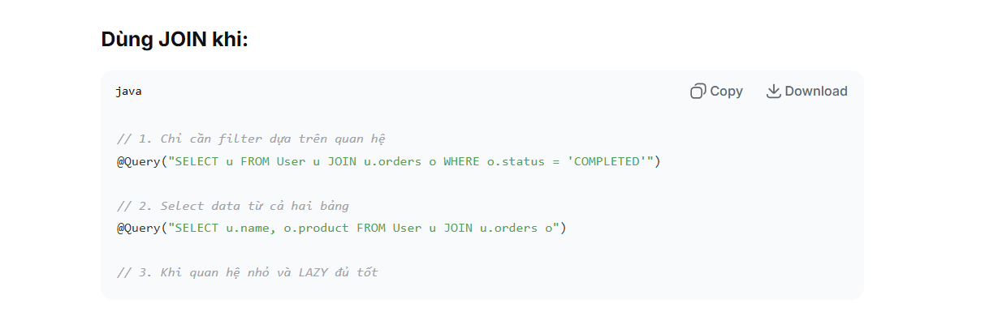
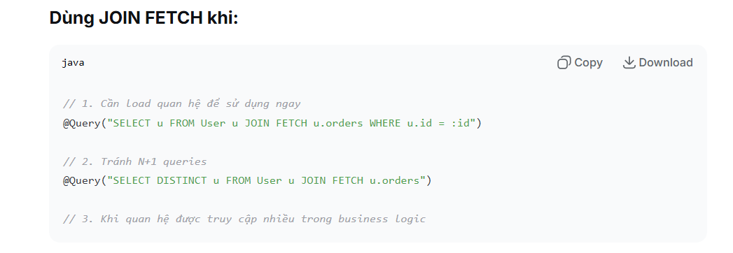

b) Secondary Queries
- Trong trường hợp các bạn muốn lấy dữ liệu Post và Comment độc lập thì có thể sử dụng kỹ thuật secondary queries thay vì sử dụng vòng lặp for. Lúc này chỉ có hai câu queries được thực thi nhưng có thể các bạn sẽ phải xử lý nhiều hơn ở tầng Service.
- Ví dụ mình muốn lấy danh sách bài viết và toàn bộ các comments của từng bài viết:
public Map<String, Object> getPostAndCommentsWithSecondaryQueries() {
Map<String, Object> result = new HashMap<>();

List<Post> posts = em.createQuery("""
select p from Post p
""", Post.class)
.getResultList();

List<Comment> comments = em.createQuery("""
select c from Comment c where c.post in :posts
""", Comment.class)
.setParameter("posts", posts)
.getResultList();

result.put("comments", comments);
result.put("posts", posts);

return result;
}
Hibernate: select p1_0.id,p1_0.slug,p1_0.title from tbl_posts p1_0
Hibernate: select c1_0.id,c1_0.content,c1_0.post_id,c1_0.status from tbl_comments c1_0 where c1_0.post_id in (?,?,?)
=> Kết luận 4: Sử dụng secondary queries cũng có thể tránh được N+1 queries nhưng các bạn sẽ thực thi hai câu sql độc lập dựa trên mệnh đề IN trong SQL.

c) @BatchSize
- @BatchSize trên các annotation có fetch type là FetchType.LAZY cũng là một phương pháp để tránh bài toán N+1 queries trong Hibernate. Bản chất việc sử dụng annotation này là thực hiện một subquery sử dụng mệnh đề IN. Các bạn cập nhật entity Post như sau:
@Setter
@Getter
@Entity(name = "Post")
@Table(name = "tbl_posts")
public class Post {
@Id
private Long id;

private String title;

private String slug;

@OneToMany(mappedBy = "post")
@BatchSize(size = 5)
private List<Comment> comments;
}
Ví dụ mình lấy danh sách 5 bài viết và comments tương ứng của mỗi bài viết thì mình sẽ cấu hình như bên trên và dưới đây là câu lệnh mà Hibernate thực thi.
Hibernate: select p1_0.id,p1_0.slug,p1_0.title from tbl_posts p1_0
Hibernate: select c1_0.post_id,c1_0.id,c1_0.content,c1_0.status from tbl_comments c1_0 where c1_0.post_id in (?,?,?,?,?)
2024-07-13T10:21:32.351+07:00 INFO 71168 --- [ main] c.d.n.service.CommentService : The Post 'This is a post 01' has '1' comments
2024-07-13T10:21:32.351+07:00 INFO 71168 --- [ main] c.d.n.service.CommentService : The Post 'This is a post 02' has '1' comments
2024-07-13T10:21:32.351+07:00 INFO 71168 --- [ main] c.d.n.service.CommentService : The Post 'This is a post 03' has '2' comments
Lưu ý: Các bạn có thể cấu hình batch fetch size mặc định trong file application.properties hoặc application.yml như sau:
spring:
jpa:
properties:
hibernate:
default_batch_fetch_size: 5
spring.jpa.properties.hibernate.default_batch_fetch_size = 5
=> Kết luận 5: Bản chất @BatchSize cũng sử dụng mệnh đề IN trong SQL nhưng khác với secondary queries ở chỗ chúng ta có thể cấu hình và không cần viết nhiều câu sql.
3. Điểm D có đáng không?
Nếu các bạn để ý, cả 3 cách mà Hibernate sử dụng để giải quyết bài toán N+1 vẫn là cố đẩy về việc sử dụng JOIN và IN trong SQL. Vậy JOIN và IN khác nhau như thế nào?
JOIN
- JOIN được sử dụng để kết hợp các bản ghi từ hai hoặc nhiều bảng bằng cách sử dụng các giá trị chung của mỗi bảng.
- Cơ chế hoạt động của join là dựa trên điều kiện => tìm ra những bản ghi thoả mãn điều kiện ở các bảng => tạo ra danh sách các bản ghi kết hợp từ dữ liệu các bảng => trả về kết quả.
- Như vậy trước khi điều kiện WHERE được kiểm tra thì dữ liệu được duyệt đã có sẵn rồi.
IN
- IN thì dễ hiểu rồi, so với JOIN thì SELECT IN chỉ đơn giản lọc các bản ghi thoả điều kiện trong mệnh đề IN và mệnh đề WHERE (nếu có) => trả về kết quả.
=> Đến đây chắc các bạn cũng hình dung ra sử dụng IN sẽ tối ưu hơn việc join hai hay nhiều bảng lớn vì JOIN phải quét các bảng, kết hợp dữ liệu rồi, kiểm tra điều kiện rồi mới trả kết quả trong khi IN thì chỉ cần quét bảng và trả về kết quả theo điều kiện.
Quay lại câu chuyện ở đầu bài viết, đôi khi "giả ngu" lại hay hơn là cố cãi cho đúng, team mình đã sai khi "cố cãi" cho cái "ngu" của mình. Nhưng thầy nói dùng JOIN là xong?
- Vậy nếu ứng dụng của mình có hàng trăm ngàn bài viết, hàng triệu bình luận mà cứ miễn cưỡng JOIN thì liệu có tối ưu không?
- Nếu mình chỉ cần lấy mỗi lần 10 comments và sử dụng IN để khử N+1queries và lấy ra bài viết của mỗi comment thì có nhanh hơn việc JOIN trên hàng triệu bản ghi không?

- So sánh các khái niệm trong spring

Spring vs. Spring Boot vs. Spring MVC

Tổng quan lý thuyết
🌱 SPRING FRAMEWORK - NỀN TẢNG
Là gì?
- Framework tổng hợp cho phát triển ứng dụng Java
- Hạt nhân: Dependency Injection (DI) và Inversion of Control (IoC)
Các module chính:
java
// Core Container
- spring-core: DI, IoC
- spring-beans: Bean factory
- spring-context: ApplicationContext

// Data Access
- spring-jdbc: JDBC abstraction
- spring-orm: Hibernate, JPA support
- spring-tx: Transaction management

// Web
- spring-web: Web integration
- spring-webmvc: MVC framework ← CHÍNH LÀ SPRING MVC

// Others
- spring-aop: Aspect-oriented programming
- spring-test: Testing support
Ví dụ cấu hình Spring:
java
// Cấu hình Java-based
@Configuration
public class AppConfig {
@Bean
public UserService userService() {
return new UserServiceImpl();
}
}

// Sử dụng
ApplicationContext context = new AnnotationConfigApplicationContext(AppConfig.class);
UserService userService = context.getBean(UserService.class);

🌐 SPRING MVC - MODULE WEB
Là gì?
- Một module của Spring Framework
- Mô hình MVC (Model-View-Controller) cho web applications
Kiến trúc:
text
Client Request → DispatcherServlet → Controller → Service → DAO
↑ ↓
└─────── View (JSP/Thymeleaf) ← Model ────┘
Ví dụ Spring MVC:
java
// Controller
@Controller
@RequestMapping("/users")
public class UserController {

@Autowired
private UserService userService;

@GetMapping
public String listUsers(Model model) {
model.addAttribute("users", userService.findAll());
return "users/list"; // View name
}

@PostMapping
public String createUser(@ModelAttribute User user) {
userService.save(user);
return "redirect:/users";
}
}

// Cấu hình web.xml và dispatcher-servlet.xml required!
Cấu hình thủ công:
xml
<!-- web.xml -->
<servlet>
<servlet-name>dispatcher</servlet-name>
<servlet-class>org.springframework.web.servlet.DispatcherServlet</servlet-class>
</servlet>

<servlet-mapping>
<servlet-name>dispatcher</servlet-name>
<url-pattern>/</url-pattern>
</servlet-mapping>

🚀 SPRING BOOT - "OPINIONATED" SPRING
Là gì?
- Framework trên Spring Framework
- "Opinionated": Đưa ra quyết định cấu hình mặc định
- Giảm boilerplate code
Tính năng chính:
java
@SpringBootApplication // = @Configuration + @EnableAutoConfiguration + @ComponentScan
public class MyApplication {
public static void main(String[] args) {
SpringApplication.run(MyApplication.class, args);
// Tự động: Embedded Tomcat + Auto-configuration
}
}

@RestController
public class UserController {

@GetMapping("/users")
public List<User> getUsers() {
return userService.findAll();
}
// Không cần cấu hình XML!
}
Auto-configuration magic:
- Tự động phát hiện dependencies và cấu hình
- Embedded servers (Tomcat, Jetty, Undertow)
- Default application properties
- Health checks, metrics (Actuator)

📊 SO SÁNH CHI TIẾT
Tiêu chí | Spring Framework | Spring MVC | Spring Boot
Vai trò | Tổng hợp, nền tảng | Web MVC framework | "Hộp công cụ" hoàn chỉnh
Cấu hình | Thủ công, phức tạp | Thủ công + XML | Auto-configuration
Deployment | WAR + App Server | WAR + App Server | Standalone JAR
Server | Cần server riêng | Cần server riêng | Embedded server
Khởi tạo | ApplicationContext | DispatcherServlet | @SpringBootApplication
Dependencies | Chọn từng module | Phụ thuộc Spring | Starter dependencies

🔧 VÍ DỤ THỰC TẾ
1. Spring Framework Project:
xml
<!-- pom.xml -->
<dependencies>
<dependency>
<groupId>org.springframework</groupId>
<artifactId>spring-context</artifactId>
<version>5.3.0</version>
</dependency>
<dependency>
<groupId>org.springframework</groupId>
<artifactId>spring-webmvc</artifactId>
<version>5.3.0</version>
</dependency>
<!-- Phải config thủ công các dependencies khác -->
</dependencies>
2. Spring Boot Project:
xml
<!-- pom.xml -->
<dependencies>
<dependency>
<groupId>org.springframework.boot</groupId>
<artifactId>spring-boot-starter-web</artifactId>
</dependency>
<!-- TỰ ĐỘNG: spring-mvc, tomcat, jackson, validation, ... -->
</dependencies>

🎯 KHI NÀO DÙNG CÁI GÌ?
Dùng Spring Framework khi:
- Ứng dụng enterprise phức tạp
- Cần kiểm soát chi tiết cấu hình
- Legacy systems
- Team có kinh nghiệm Spring
Dùng Spring MVC khi:
- Chỉ cần web layer
- Đã có Spring Framework
- Web applications truyền thống
Dùng Spring Boot khi:
- Microservices
- Prototyping nhanh
- Standalone applications
- Cloud-native development
- Beginners với Spring

📈 QUAN HỆ & TIẾN HÓA
text
SPRING FRAMEWORK (Nền tảng)
├── SPRING MVC (Web module)
├── Spring Data
├── Spring Security
└── ...
↓
SPRING BOOT (Wrapper + Auto-configuration)
├── Spring Boot Starter Web
│ ├── Spring MVC
│ └── Embedded Tomcat
├── Spring Boot Starter Data JPA
└── ...

TÓM TẮT
- Spring Framework: Ông tổ - cung cấp DI/IoC và các module
- Spring MVC: Con - module web dựa trên Spring
- Spring Boot: Cháu thông minh - wrapper tự động hóa mọi thứ
Câu thần chú:
- Spring = Dependency Injection + Modules
- Spring MVC = Spring + Web MVC Pattern
- Spring Boot = Spring + Auto-configuration + Embedded Server

- Save() và saveAndFlush() trong JPA
Trong Spring Data JPA, phương thức saveAndFlush() được sử dụng để lưu một thực thể (entity) vào cơ sở dữ liệu và ngay lập tức thực hiện thao tác flush. Dưới đây là một số điểm quan trọng về saveAndFlush():
1. Ý nghĩa của saveAndFlush()
- saveAndFlush():
  - Lưu thực thể vào cơ sở dữ liệu.
  - Gửi ngay lập tức các thay đổi từ bộ nhớ đệm (persistence context) xuống cơ sở dữ liệu bằng cách gọi lệnh flush.
  - Đảm bảo rằng các thay đổi được phản ánh ngay lập tức trong cơ sở dữ liệu, ngay cả khi transaction chưa kết thúc.
2. Sự khác biệt giữa save() và saveAndFlush()
- save():
  - Lưu thực thể vào bộ nhớ đệm (persistence context).
  - Thay đổi chỉ được gửi xuống cơ sở dữ liệu khi transaction được commit hoặc khi gọi thủ công flush().
- saveAndFlush():
  - Lưu thực thể và ngay lập tức thực hiện thao tác flush để đồng bộ hóa dữ liệu với cơ sở dữ liệu.
3. Khi nào nên sử dụng saveAndFlush()?
- Khi bạn cần đảm bảo rằng dữ liệu được lưu ngay lập tức vào cơ sở dữ liệu, ví dụ:
  - Trong các trường hợp cần kiểm tra dữ liệu ngay sau khi lưu.
  - Khi bạn cần thực hiện các thao tác khác phụ thuộc vào dữ liệu vừa được lưu.
4. Ví dụ minh họa
Java
@Entity
public class User {
@Id
@GeneratedValue(strategy = GenerationType.IDENTITY)
private Long id;
private String name;

// Getters and Setters
}

@Repository
public interface UserRepository extends JpaRepository<User, Long> {
}

// Sử dụng saveAndFlush()
@Service
public class UserService {
@Autowired
private UserRepository userRepository;

public void saveUser() {
User user = new User();
user.setName("John Doe");

// Lưu và flush ngay lập tức
userRepository.saveAndFlush(user);

// Dữ liệu đã được lưu vào cơ sở dữ liệu tại thời điểm này
}
}
Lưu ý
- Flush không đồng nghĩa với commit: saveAndFlush() chỉ đẩy các thay đổi xuống cơ sở dữ liệu, nhưng transaction vẫn chưa được commit cho đến khi kết thúc.
- Sử dụng saveAndFlush() không cần thiết trong mọi trường hợp, chỉ nên dùng khi thực sự cần đồng bộ hóa dữ liệu ngay lập tức.

@Transactional
public void flushVsCommit() {
// 🔹 OPERATION 1: Save user
User user1 = new User("User1", "user1@email.com");
userRepository.save(user1);

// ✅ FLUSH: Đồng bộ xuống database
entityManager.flush();
System.out.println("✅ FLUSH completed - SQL executed");
// Database: Có bản ghi User1, nhưng trong transaction

// 🔹 OPERATION 2: Save another user
User user2 = new User("User2", "user2@email.com");
userRepository.save(user2);
// ❌ CHƯA flush - chỉ trong persistence context

// ❌ Nếu exception ở đây:
// throw new RuntimeException();
// → User1 sẽ bị rollback (dù đã flush), User2 chưa flush
}
// ✅ COMMIT: Nếu không exception, cả User1 và User2 được commit
